**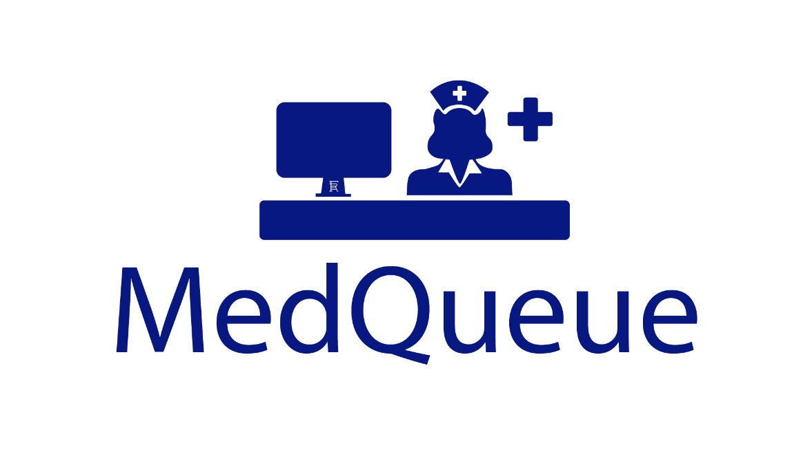  
Project Name:** MedQueue

Minuta Meeting n°3

**18 11 2020**

|  |  |
| --- | --- |
| **Inizio:** 16:00  **Fine:** 18:00  **Luogo: Microsoft Teams** | **Primary Facilitator:** Andrea Fucile  **Timekeeper: Adriano Amato**  **Minute Taker: Angelo Afeltra** |
| **Presenti: Adriano Amato Angelo Afeltra Andrea Fucile Giovanni Rapa** | **Assenti:** |

# 

# Obiettivo: Si è volevano chiarire i dubbi che si avevano sull’implementazione e portare a conclusione i Sequence Diagram.

# 1. Comunicazioni (tempo allocato: 20 minuti): Si è discusso della situazione attuale del progetto, con esposizione di un dubbio critico nel funzionamento del software

# 2. Status *(tempo allocato: 60 minuti)*

# Finita la stesura degli UML

## 2.1. Attività pianificate

|  |  |  |  |  |
| --- | --- | --- | --- | --- |
| **Task** | **Responsabile** | **Data Prevista di Completamento** | **Status** | **Note** |
| N.A. |  |  |  |  |

**2.2. Action items**

|  |  |  |  |  |  |  |  |  |
| --- | --- | --- | --- | --- | --- | --- | --- | --- |
| **Action Item** | **Descrizione** | **Data di Apertura** | **Priorità** | **Responsabile** | **Status** | **Data Prevista Completamento** | **Data Effettiva di Compl.** | **Note** |
| **N.A.** |  |  |  |  |  |  |  |  |

# 3. Discussione *(tempo allocato: 20 minuti)*:

**I[1]:** Problema di funzionamento del sistema, diversi uffici hanno diverse operazioni possibili, come fare per implementare ciò?

* **P[1.1]: *Creazione di un’entità “Operazioni”***
  + **+ A[1.1] Più diretto l’utilizzo del sito e snello**
  + - **A[1.2] Rende più complesso il DB**
* **P[1.2]: *Utilizzo di pagine dinamiche e personalizzate***
  + **+ A[2.1]: *Efficace***
  + - **A[2.2]: *Codice complesso e difficilmente personalizzabile per diversi casi***
* **I[2]:** Come affrontare RabbitMQ al meglio.
* **P[2.1]: *Documentazione del programma***
  + **+ A[2.1] Specializzata e diretta**

**4. Wrap up** (*tempo allocato: 20 minuti):*

Il team ha deciso di chiedere l’opinione del professore prima di proseguire

**5. Data, ora e luogo del prossimo meeting:** *[giorno 25/11/2020 alle ore 16:00 Microsoft Teams]*